**Игровые пособия на изучение свойств и признаков предметов в старшем дошкольном возрасте.**

Выполнила воспитатель: 1 категории Склярова Инна Юрьевна.

МОАУ СОШ №11 г. Орска.

**Дидактическая игра**

**«Времена года»**

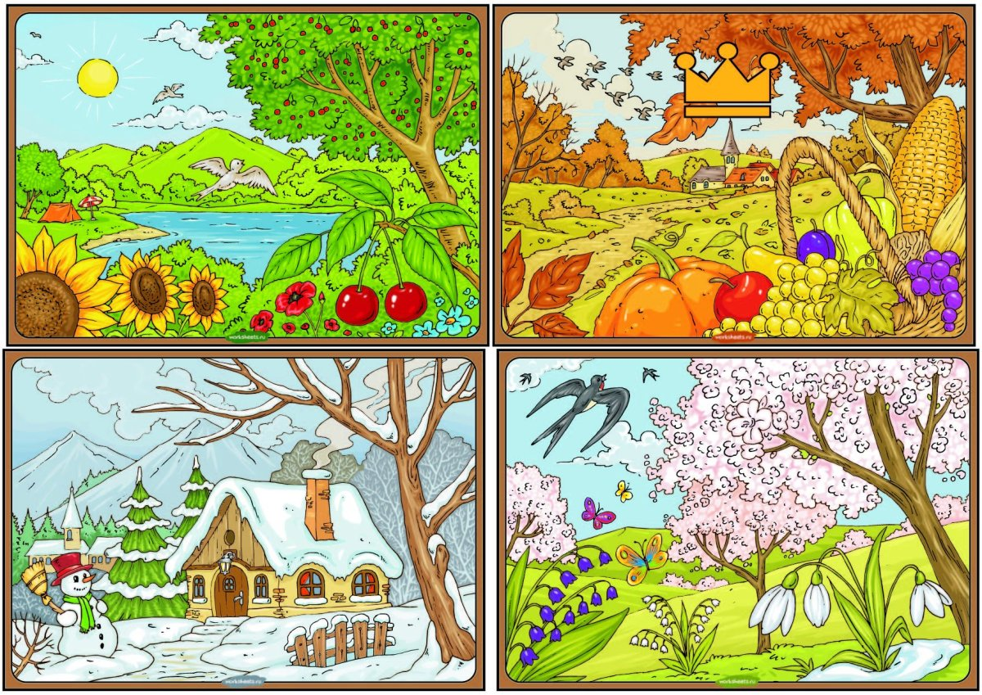

**Цель:** закрепить и систематизировать признаки времен года и названия месяцев каждого времени года.

**Программные задачи:** Закрепить представление о характерных признаках, особенностях разных времён года и месяцев года; развивать мышление, фантазию при составлении предложений. Активировать в речи детей употребление сложных предложений, прилагательных (подбором определений); закрепить умение описывать предмет по его основным признакам; учить понимать смысл загадок. Совершенствовать навыки разговорной речи, обогащать словарный запас ребенка. Воспитывать творческих, эмоционально – отзывчивых детей.

**Игровой набор:** 4 карты с изображением каждого времени года и названием, соответственно, 3 месяцев. На карте напечатано стихотворение о каждом месяце времени года. В отдельных конвертах, их 4, набор мелких карточек, на которых изображено явление или признак соответствующего месяца либо времени года. Для взрослого листы с загадками: времена года, месяц года.

**Ход игры:**

**1 вариант**: могут участвовать от 2 до 10 детей.

Воспитатель предлагает детям рассмотреть мелкие карточки, которые раскладываются на столе и послушать загадку. Дети, отгадавшие загадку, не называют отгадку, а показывают картинку. Затем, предлагается каждому ребенку отстоять свой выбор: назвать признак, явление живой или неживой природы, поведение человека, животного в соответствии загаданной загадкой. Побеждает тот ребенок, который больше всех расскажет о своём времени года, используя выбранные карточки.

**2 вариант**: участников может быть от 4, 8, 12 или 16 детей, дети могут соединяться в пары (8 ч.), четверки (16ч.).

Воспитатель загадывает загадку о времени года. Пара первой, сказавшая отгадку, забирает карту со своим временем года. И слушает, проверяет правильность ответа следующих участников игры. После того как дети разберут карты и назовут каждый свое время года. Следующая задача: отобрать из общего набора мелких карточек, соответствующие каждому времени года, разложить вокруг своей большой карты. Затем каждая команда аргументирует свой выбор, составляя односложные и распространённые предложения. Побеждает та команда, у которой больше всех собрано карточек о своем времени года и которая ярче всех описала свое время года.

**3 вариант**: участников от 2 до 16 детей. По выбору дети играют индивидуально, командами либо парами.

Воспитатель предлагаетдетям выбрать среди перевернутых карт, себе по одной большой. Загадывает детям загадки, по кругу, о месяцах года. Дети по очереди отгадывают загадки (4 загадки), и выбирают из набора маленьких карточек те, которые соответствуют названному месяцу. Объясняют свой выбор, придумывают предложения, чтобы описать явление, признак отгаданного месяца, либо поведение животного, действия человека. Загадки загадываются по кругу 3 раза. Игра продолжается до тех пор, пока ребята не построят дорожку под каждым месяцем года.

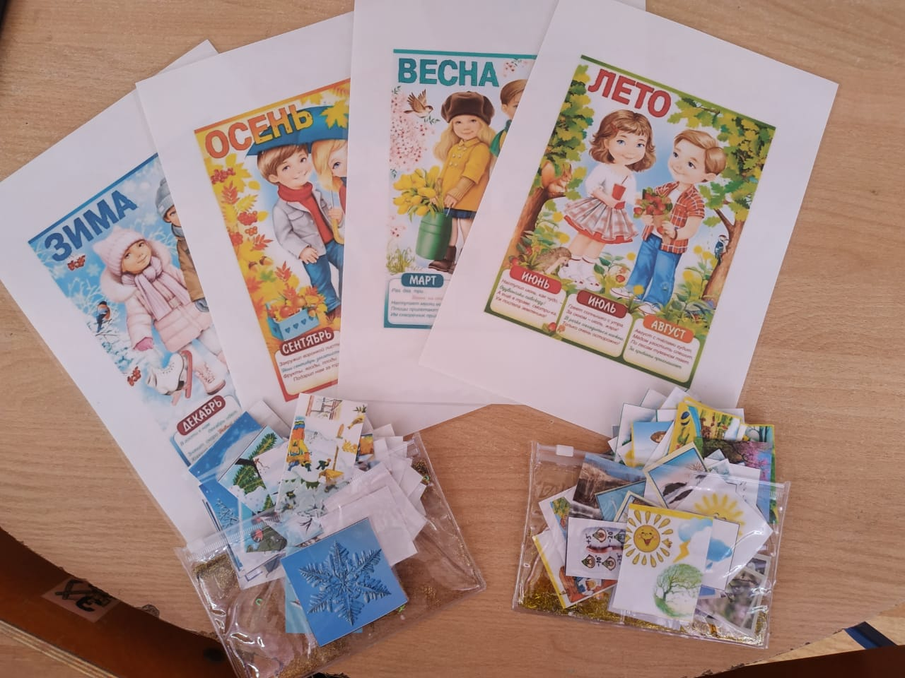

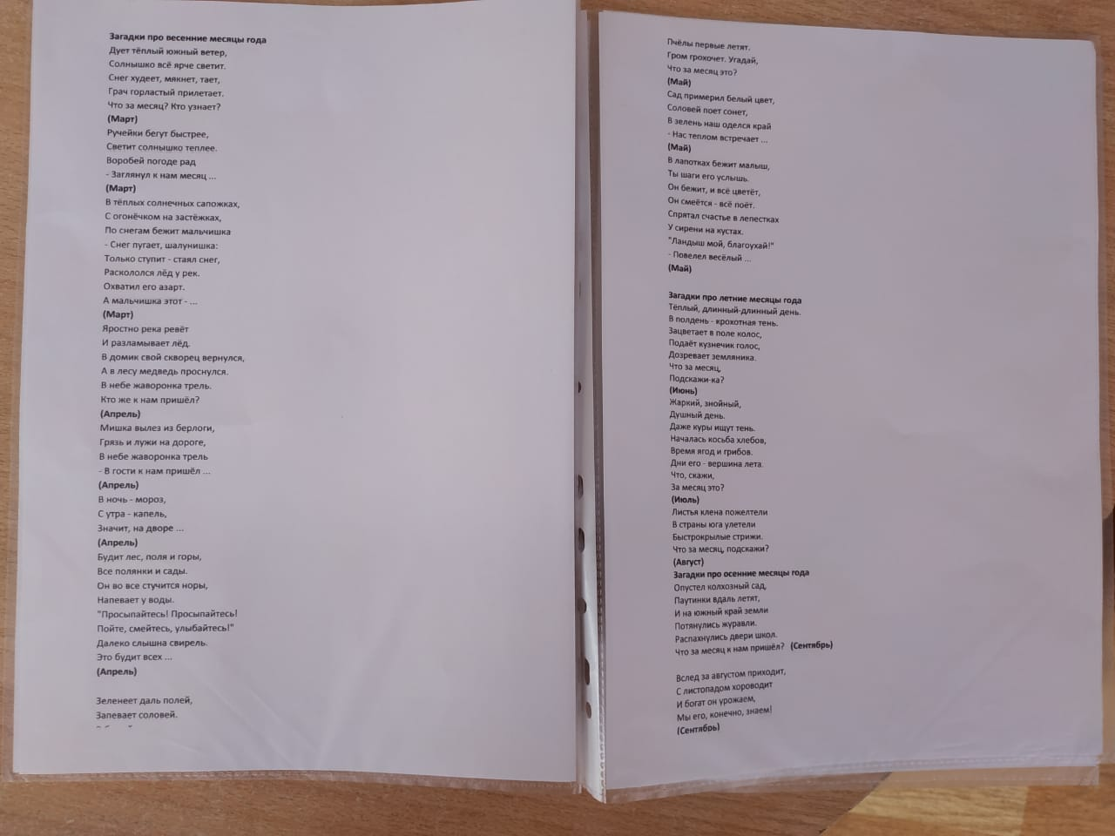

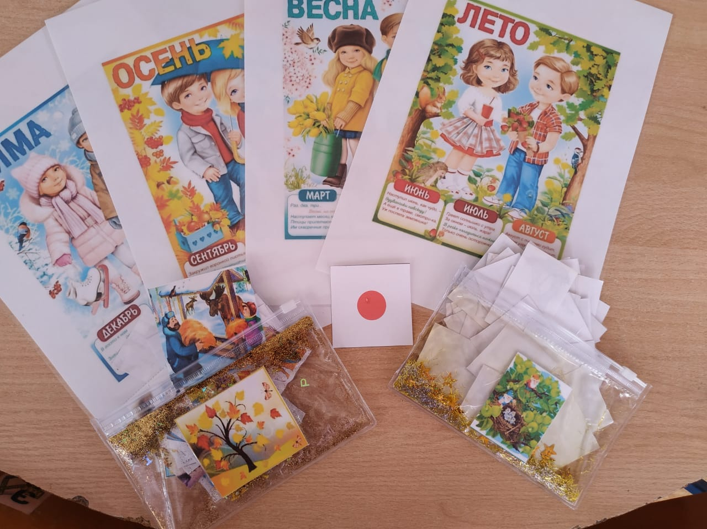

**Дидактическая игра « Я выбрал предмет»**

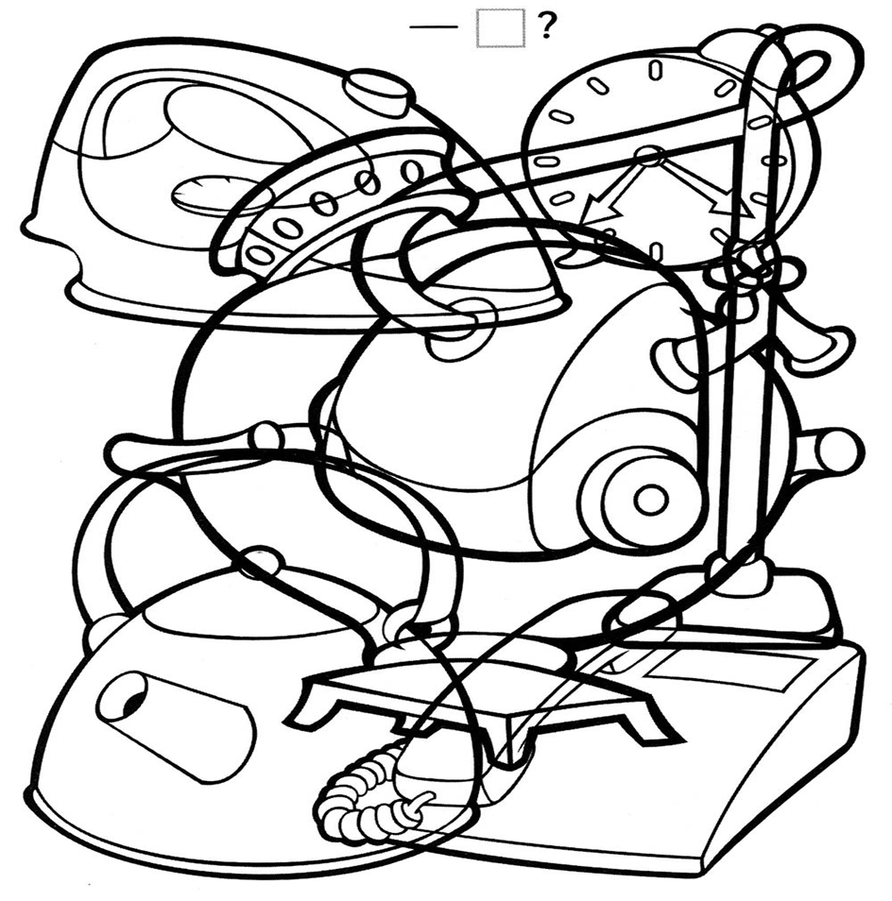

**Дидактическая игра « Я выбрал предмет»**

**Цель:** Закрепить знания о свойствах предметов, умение находить признаки их сходства и различия**.** Упражнять в применении математических действий, понятий.

**Программные задачи:** Упражнять в умении самостоятельно объединять различные группы предметов, имеющие общий признак; выделять количество выбранных предметов и находить им числовой эквивалент; упражнять в назывании порядкового числа и выкладыванию чисел по порядку.

Развивать умения описывать предмет, опираясь на опорные сигналы.

**Игровой набор:** карты с предметами 3 шт. карты с опорными сигналами 3 шт. карточки на детей с предметами, числовые карточки от 1 до 10. Карты с предметами пополняются в течение года, с усложнением сюжета.

Флажок (фишка) переход хода.

**Ход игры**

В игре участвуют 3 команды детей. В каждой команде от 2 до 7 детей (по количеству предметов на карте)

**1 вариант игры:** дети выбирают себе предмет, изображенный на карте. Находят фишку с изображением выбранного предмета. Просчитав количество выбранного предмета, каждый из участников находит свою соответствующую числовую карточку. Затем опираясь на карту с опорными сигналами, описывает свой предмет.

**2 вариант**: ребята объединяются в тройки по выбранному предмету. Таким образом, может образоваться до 7 команд. Каждая тройка, по очереди описывает свой предмет, опираясь на опорные сигналы. Описание проходит по кругу, чья команда остановится первой, считается проигравшей.

Дидактическое упражнение **«Мир растений» лесенка. Вариант игры «Я выбрал свой предмет»**

**Упражнение для индивидуальной работы можно начинать с детьми 4 лет.**

**Ход игры:**

Играет воспитатель с одним или двумя детьми. Воспитатель и дети берут по одной ленте с предметами. По очереди игроки называют изображенные предметы. Выбирают из ленты лишний предмет, объясняя свой выбор.

Затем воспитатель предлагает сосчитать все изображенные предметы и показать их порядок расположения, используя числовые карточки.

Следующий шаг: воспитатель предлагает ребятам выбрать, для себя самый понравившийся, предмет и рассказать о нем используя лесенку (опорных сигналов). Начинает рассказ воспитатель, давая образец описания.

